Prof. SGH dr hab. Katarzyna Nowicka

Katedra Logistyki, Szkoła Główna Handlowa w Warszawie

# **Luka cyfrowa w Polsce[1]**

Streszczenie: Artykuł ma charakter popularno-naukowy, a jego celem jest przedstawienie zmian istoty luki cyfrowej w Polsce i możliwych działań na rzecz jej niwelacji. Metodą wykorzystaną do przygotowania niniejszej pracy jest przegląd literatury, także badań i raportów z analiz zmian zachodzących na rynku polskim w diagnozowanym obszarze.

## **WSTĘP**

Gospodarka cyfrowa, u podstaw której leżą technologie cyfrowe i w ramach której rozwija się cyfryzacja stanowisk pracy pomaga w zwiększeniu aktywności zawodowej, np. dzięki pracy zdalnej, specjalizacji wynikającej z zaawansowanych procesów technologicznych lub nowych platform pozwalających na rozwijanie umiejętności. Cyfryzacja uważana jest za rewolucję, w której najbardziej liczą się kompetencje, a w mniejszym stopniu zasoby finansowe[2]. W efekcie Polska może wykorzystać tę okazję, by zwiększyć konkurencyjność gospodarki na arenie międzynarodowej i przyspieszyć wzrost.

Jednocześnie polski rynek pracy potrzebuje nowych dźwigni wzrostu. Według szacunków McKinsey’a populacja w wieku produkcyjnym do 2030 roku zmaleje w Polsce o ponad 2 mln osób, a dotychczasowy główny czynnik napędzający wzrost, czyli spadek bezrobocia, wyczerpuje się. Dlatego, aby utrzymać obecny poziom siły roboczej, należy zapewnić wzrost aktywności zawodowej, który w Polsce wynosi 65%, podczas gdy średnia dla państw UE sięga 74%, a w Szwecji nawet 83%[3].

## **Wykorzystywanie technologii cyfrowych w Polsce**

Stworzony na zlecenie Komisji Europejskiej indeks Digital Economy and Society Index (DESI) pokazuje, że w niemal wszystkich obszarach transformacji cyfrowej Polska odstaje od innych państw Unii Europejskiej. Najgorzej sytuacja wygląda w obszarze wdrażania technologii cyfrowej przez przedsiębiorstwa. Polskie firmy, w szczególności małe i średnie (jest to około 54 000 przedsiębiorstw), rzadziej niż statystyczne europejskie przedsiębiorstwo dysponują systemami pozwalającymi na elektroniczną wymianę informacji czy e-fakturowanie, rzadziej wykorzystają też usługi dostarczane w modelu chmury obliczeniowej i dużo rzadziej wykorzystują media społecznościowe jako narzędzia marketingowe i kanał komunikacji z klientami. Polskie małe i średnie przedsiębiorstwa mniej chętnie sprzedają przez internet, również za granicę. Pod kątem zaawansowania procesów cyfryzacji Polska lokuje się na końcu listy krajów europejskich (rysunek 1).

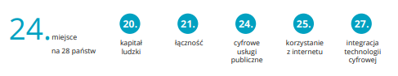

Rys. 1. Miejsce Polski w rankingu DESI 2018 w poszczególnych kategoriach

Źródło: dane Eurostat za: Śledziewska K., Włoch R., Gospodarka cyfrowa. Jak technologie cyfrowe zmieniają świat, Wyd. Uniwersytetu Warszawskiego, Warszawa 2020, s. 285.

Szczegółowe pozycje Polki na tle krajów Unii Europejskiej w rankingach poszczególnych kategorii przedstawia tabela 1.

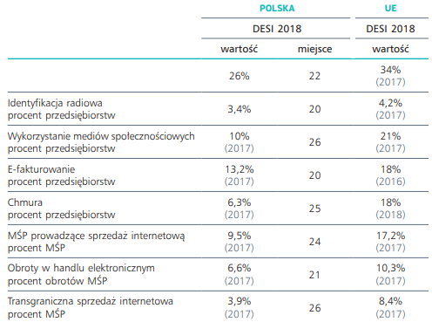

Tab. 1. Wskaźniki integracji technologii cyfrowych przez firmy

Źródło: dane Digital Economy and Society Index (DESI) 2018, Country Report Poland, http://ec.europa.eu/information_society/newsroom/image/document/2018-20/pl-desi_2018_-_country_profile_eng_B440E0DDF8E8-B007-4A97A5E2BE427B1F_52233.pdf za: Śledziewska K., Włoch R., Gospodarka cyfrowa. Jak technologie cyfrowe zmieniają świat, Wyd. Uniwersytetu Warszawskiego, Warszawa 2020, s. 285.

Jednocześnie zdecydowana większość polskich firm produkcyjnych nie dysponuje strategią transformacji cyfrowej. Przedsiębiorstwa te plasują się w środku unijnej stawki w obszarze użycia robotów przemysłowych czy wykorzystania drukarek 3D do prototypowania produktów, jednak znacznie wolniej wdrażają technologie służące integracji i analizie danych (tabela 2).

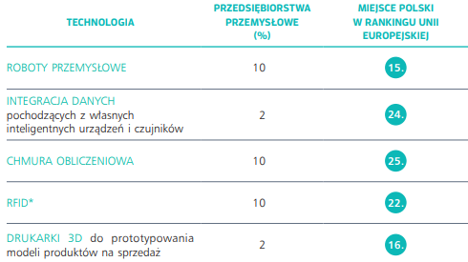

Tab. 2. Polskie przedsiębiorstwa przemysłowe wykorzystujące wybrane technologie w 2018 roku (* - 2017)

Źródło: dane Eurostat za: Śledziewska K., Włoch R., Gospodarka cyfrowa. Jak technologie cyfrowe zmieniają świat, Wyd. Uniwersytetu Warszawskiego, Warszawa 2020, s. 285.

## **Luka cyfrowa wśród polskich pracowników**

Należy podkreślić, że główną przyczyną opóźnień we wprowadzaniu technologii cyfrowych w polskich przedsiębiorstwa jest brak pracowników o odpowiednich kwalifikacjach. Aż 14% Polaków w wieku produkcyjnym (18 – 64 lata) nie ma żadnych kompetencji cyfrowych. Jedynie 25% ma ponadpodstawowe, czyli potrafi bez trudu znaleźć w internecie rozwiązanie problemu napotkanego przy wykonywaniu zadań za pomocą internetu lub napisać proste oprogramowanie (takimi umiejętnościami posiada np. 50% Duńczyków).

Lukę cyfrową wśród pracowników w Polsce widać w kilku podstawowych wskaźnikach, np. korzystanie z internetu: średnia dla całej UE wynosi 81%, tymczasem w Polsce internetu używa około 73% populacji. System edukacji w Polsce kształci relatywnie wielu absolwentów na kierunkach ścisłych, technicznych i matematycznych (Science, Technology, Engineering, Mathematics, STEM) – Polska plasuje się na 8. miejscu wśród krajów Unii Europejskiej, jednak już pod względem liczby specjalistów w dziedzinie technologii komunikacyjnych i informacyjnych (ICT) zatrudnionych w firmach, Polska jest ulokowana na 20. miejscu.

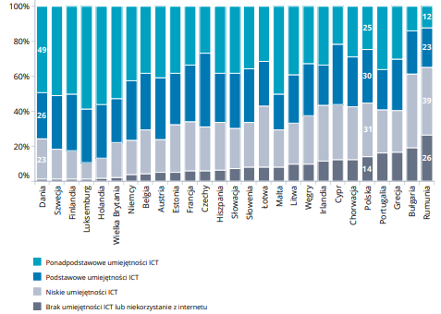

Rys. 2. Udział pracowników posiadających dany poziom umiejętności cyfrowych

Źródło: dane Eurostat za: Śledziewska K., Włoch R., Gospodarka cyfrowa. Jak technologie cyfrowe zmieniają świat, Wyd. Uniwersytetu Warszawskiego, Warszawa 2020, s. 285. Por. też https://ec.europa.eu/digital-single-market/en/news/newcomprehensive-digital-skills-indicator

## **Sposoby ograniczania luki cyfrowej**

Według wyników badania Digital Poland[4] najlepszymi sposobami pozyskiwania niezbędnych umiejętności ery cyfrowej dla organizacji są[5]:

* podnoszenie umiejętności już zatrudnionych pracowników,
* zatrudnianie nowych, najlepszych talentów z rynku,
* przekwalifikowanie obecnych pracowników (przesunięcie pracowników do nowych ról w organizacji),
* outsourcing niezbędnych kompetencji lub zakupienie usług z rynku.

Wśród sposobów zachęcania pracowników do podwyższania swoich umiejętności ery cyfrowej i uczenia się wskazano[6]:

* stworzenie możliwości opiniowania pracownikom jakich szkoleń i kompetencji brakuje w organizacji,
* stworzenie ścieżek kariery z obowiązkowymi szkoleniami i potrzebnymi umiejętnościami dla konkretnych stanowisk,
* wykorzystania danych i narzędzi jakie są w dyspozycji organizacji do zidentyfikowania luk kompetencyjni i wskazania zaleceń zarządowi,
* zarząd lub prezes jest aktywnym orędownikiem uczenia się przez całe życie,
* tworzenie kampanii wewnątrz organizacji, np. miejsc uczenia się, podczas której pracownicy zachęcani się do ukończenia kursu online,
* stworzenie dużych programów szkoleniowych nakierowanych na przekwalifikowania się pracowników wewnątrz organizacji w celu pozyskana pracowników do nowych stanowisk lub stanowisk, dla których trudno znaleźć pracowników,
* wykorzystanie zewnętrznych zasobów i narzędzi do zidentyfikowania braków w umiejętnościach w organizacji,
* wprowadzenie wymogu ukończenia zestawu szkoleń przez pracownika jako warunku jego awansu lub zmiany stanowiska w organizacji,
* regularne przeprowadzanie testów umiejętności przez pracowników w celu potwierdzenia umiejętności jakich brakuje pracownikowi.

## **PODSUMOWANIE**

Zdiagnozowana w Polsce luka cyfrowa związania jest z niewystarczającym wykorzystaniem technologii cyfrowych przez społeczeństwo zarówno w obszarze pracy zawodowej – wskaźniki zaawansowania wykorzystania poszczególnych technologii i kompetencji świadczących o poziomie cyfryzacji są poniżej średniej dla krajów Unii Europejskiej. Jednocześnie poziom edukacji dotyczący wiedzy i zasad wykorzystania technologii cyfrowych jest na niskim poziomie. Aktualnie firmy rozpoczynają identyfikację tego problemu i rozważają możliwości redukcji luki cyfrowej wśród zatrudnionych i nowo zatrudnianych.

## **Bibliografia**

Cyfrowa Polska. Szansa na technologiczny skok do globalnej pierwszej ligi gospodarczej, McKinsey & Company, Forbes Polska, 2016.

Digital Economy and Society Index (DESI) 2018, Country Report Poland, <http://ec.europa.eu/information_society/newsroom/image/document/2018-20/pl-desi_2018_-_country_profile_eng_B440E0DDF8E8-B007-4A97A5E2BE427B1F_52233.pdf>

Digital Poland, Jak rozwiązać problem luki w umiejętnościach ery cyfrowej. Spostrzeżenia społeczności Digital Shapers i CIONET. Raport 2021, <https://digitalpoland.org/publikacje/pobierz?id=c08bb060-2c6f-412b-ba29-a3bda8fe801d>

Eurostat

<https://ec.europa.eu/digital-single-market/en/news/newcomprehensive-digital-skills-indicator>

McKinsey, Polska 2030. Szansa na skok do gospodarczej ekstraklasy, McKinsey Raport, 29 sierpnia 2019, <https://www.mckinsey.com/pl/our-insights/polska-2030>

Śledziewska K., Włoch R., Gospodarka cyfrowa. Jak technologie cyfrowe zmieniają świat, Wyd. Uniwersytetu Warszawskiego, Warszawa 2020.

1. Sfinansowano ze środków projektu „Nowoczesny model współpracy szkół zawodowych ze szkołami wyższymi i pracodawcami w zakresie kształcenia w zawodach z grupy branżowej teleinformatycznej (technik telekomunikacji, technik informatyk)”, akronim: MEN-IT nr POWR.02.15.00-00-2009/18
2. Cyfrowa Polska. Szansa na technologiczny skok do globalnej pierwszej ligi gospodarczej, McKinsey & Company, Forbes Polska, 2016, s. 9.
3. McKinsey, Polska 2030. Szansa na skok do gospodarczej ekstraklasy, McKinsey Raport, 29 sierpnia 2019, <https://www.mckinsey.com/pl/our-insights/polska-2030>
4. W badaniu wzięło udział 87 prezesów, liderów cyfryzacji, biznesmenów i naukowców zrzeszonych w środowisku Digital Shapers oraz 99 członków zarządu i dyrektorów ds. IT należących do CIONET. Anonimowa ankieta on-line składająca się z 13 pytań została przeprowadzona w październiku 2021 roku. Więcej: https://digitalpoland.org/publikacje/pobierz?id=c08bb060-2c6f-412b-ba29-a3bda8fe801d
5. Digital Poland, Jak rozwiązać problem luki w umiejętnościach ery cyfrowej. Spostrzeżenia społeczności Digital Shapers i CIONET. Raport 2021, https://digitalpoland.org/publikacje/pobierz?id=c08bb060-2c6f-412b-ba29-a3bda8fe801d
6. Digital Poland, Jak rozwiązać problem luki w umiejętnościach ery cyfrowej. Spostrzeżenia społeczności Digital Shapers i CIONET. Raport 2021, https://digitalpoland.org/publikacje/pobierz?id=c08bb060-2c6f-412b-ba29-a3bda8fe801d